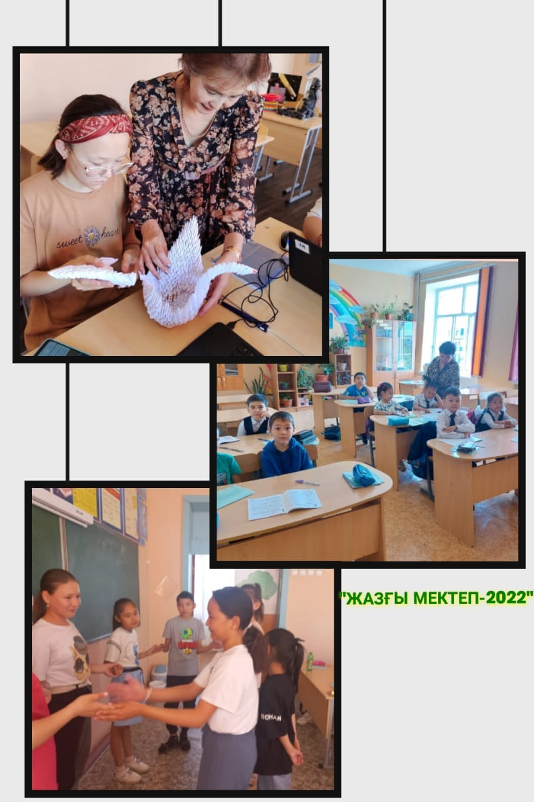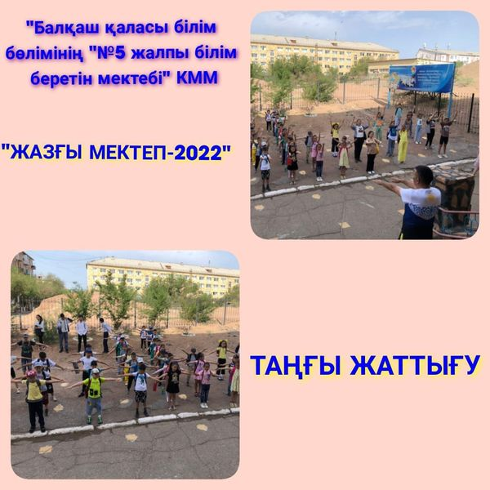
Балқаш қаласы білім бөлімінің "№5 жалпы білім беретін мектебі" КММ - де 2022 жыл 26 мамырдан бастап "Жазғы мектеп" өз жұмысын бастады. «Жазғы мектепте» оқушылар үшін оқу сауаттылығы, математикалық сауаттылық және жаратылыстану-ғылыми сауаттылық бағыттары бойынша сабақтар кестеге сәйкес жүргізіледі. Жазғы мектеп кезінде оқушылар білімін шыңдап қана қоймай, дене қабілеттерін дамытып, шығармашылық қабілеттерін арттырады.

